函
受文者 | ： | 花蓮港區社
發文日期 | ： | 2016年4月 7日
發文字號 | ： | 國扶辦字第2016078號
主旨 | ： | 函告 貴社Inbound學生未出席地區活動之懲處，請查照。
說明 | ：
- 為尊重地區文化研習活動，RYE委員會明確告知學生相關規定如後:
1.花蓮地區舞蹈練習屬於地區活動，IB交換生有義務參予並以此活動為優先。
2.花蓮地區舞蹈練習行程於1/22即發布實施，每次課堂後均有提醒下次課程。
3.地區委員於每月每次練習再傳檔案至家庭聯誼群組提醒家長，並提醒期間不可請假、
曠課、遲到，若隨意違規將逞處禁足。

- 上列規定均已確實傳達至學生個人，查此次港區社周佳人知道練習日期與時間仍於四月 二日練習期間無故曠課(未告知、未請假舞蹈練習)北上出遊，四月三日、四日兩次練習均嚴重遲到。
- 因已有違反規定之事實，此行為影響整體學習進度及破壞現有請假制度，也為避免其他學生跟進效尤，經地區委員會決議，即日起(發文日期)實施一個月禁足處分，請接待社(家庭)配合督導執行，以維公允。

四、任何疑問，歡迎與我們聯繫：
聯絡人：RYE執行秘書 詹良慧（Mina）、陳婉瑩（Paula）
電話:(02)2968-2866 傳真:(02)2968-2856 手機：0933-663490
E-mail: rye@rid3490.org.tw Website: http://rye.rid3490.org.tw

正本：如受文者
副本：前總監、總監當選人、總監提名人、各分區助理總監、地區副秘書、地區RYE委員會

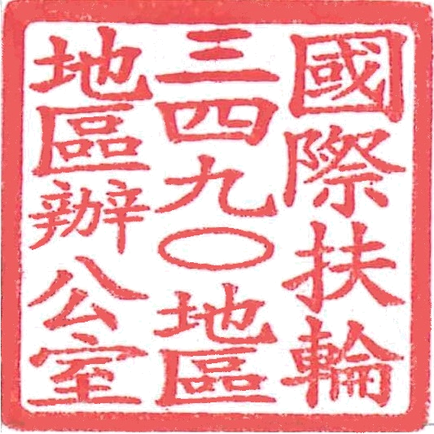
地區總監：  青少年交換委員會主委： | 